TRƯỜNG TIỂU HỌC NGUYỄN VIẾT XUÂN
LỚP: BỐN ……
HỌ VÀ TÊN HỌC SINH: ..........................................................

PHIẾU BÀI TẬP Ở NHÀ CHO HỌC SINH KHỐI 4
TUẦN 22 - MÔN LỊCH SỬ & ĐỊA LÍ (NGÀY 28/03/2020)

1. Hãy đánh dấu x vào ô trước ý đúng.
Để lo việc giáo dục trong cả nước, nhà Hậu Lê đã làm gì?
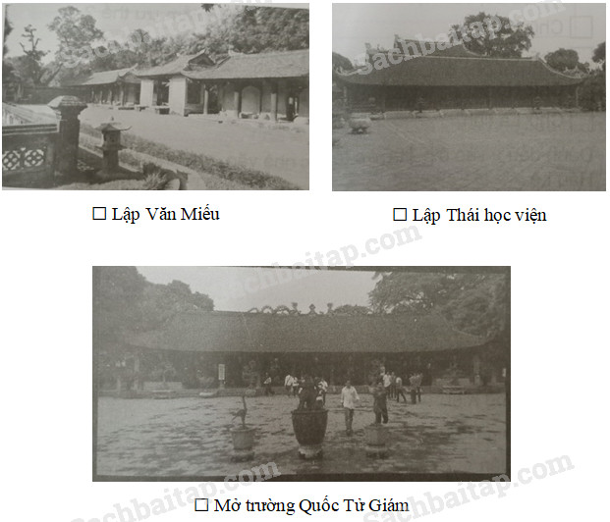
 Mở trường quốc tử giám

2. Hãy đánh dấu x vào ô trước ý đúng.
Em thích lễ nào nhà Lê đặt ra dưới đây?
Lễ xướng danh. Lễ vinh quy. Lễ hội Nam Trì.

3. Sắp xếp theo thứ tự của quy trình thu hoạch và chế biến gạo xuất khẩu:
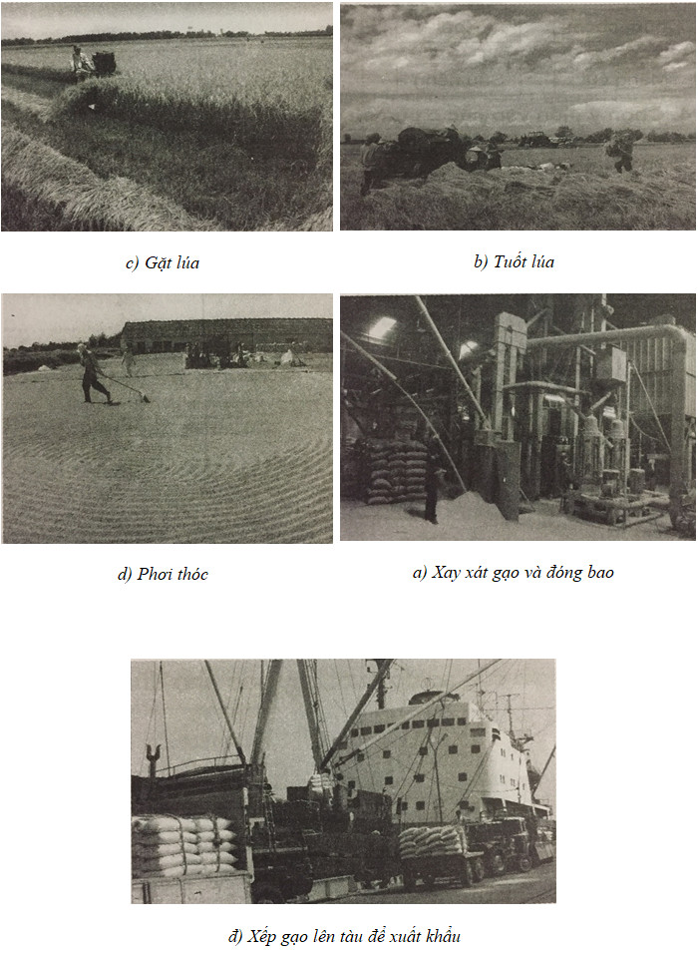
4. Gạch bỏ khung chữ có nội dung thể hiện loại trái cây không có ở đồng bằng Nam Bộ.
Chôm chôm
Xoài
Đào
Mít
Lê
Măng cụt
Sầu riêng
Vải thiều
Na
Thanh long
DẶN DÒ:
- HỌC SINH HOÀN THÀNH PHIẾU HỌC TẬP NÀY TỪ NGÀY 27/3 ĐẾN 31/3.
- HỌC SINH LÀM XONG CHỤP BÀI TẬP VÀO NHÓM LỚP ĐỂ GIÁO VIÊN KIỂM TRA.
- ĐÁP ÁN BÀI TẬP SẼ GỬI VÀO NGÀY 01/4.

CHÂN THÀNH CẢM ƠN QUÝ PHỤ HUYNH ĐÃ HỢP TÁC!

